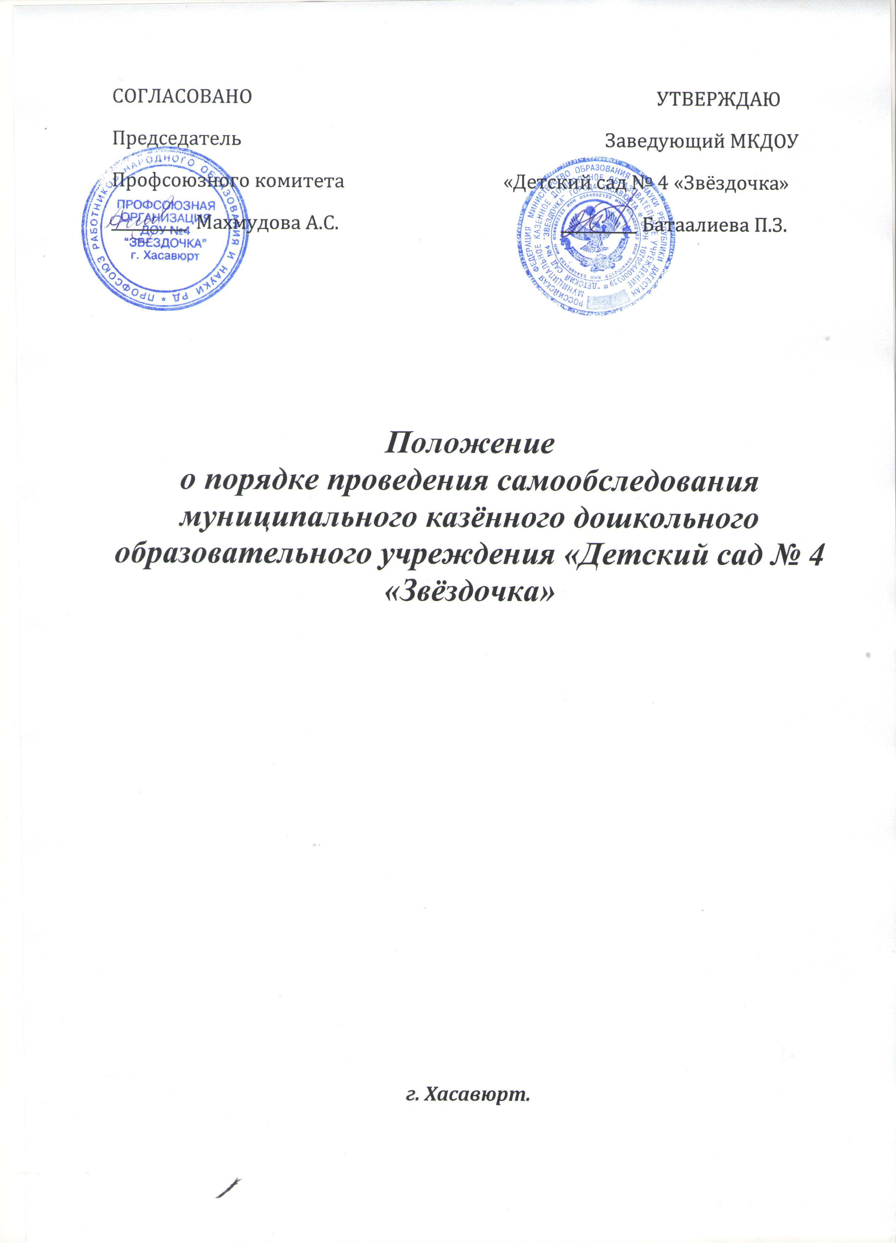

***1.Общие положения***

##### 1.1.Настоящее Положение о порядке подготовки и организации проведения самообследования (далее Положение) устанавливает порядок проведения самообследования муниципального казённого дошкольного образовательного учреждения детского сада № 4 «Звёздочка» города Хасавюрт (далее ДОУ).

1.2. Положение разработано в соответствии с действующими правовыми и нормативными документами в системе образования:

* во исполнение пункта 3 части 2 статьи 29 Федерального закона Российской Федерации «Об образовании в Российской Федерации» от 29 декабря 2012 года N 273-ФЗ,
* приказа Министерства образования и науки Российской Федерации от 14 июня 2013 года № 462 «Об утверждении порядка проведения
* самообследования образовательной организацией»,
* приказа Минобрнауки России от 14 декабря 2017 года № 1218 «О внесении изменений в Порядок проведения само обследования образовательной организации, утвержденный приказом Министерства образования и науки Российской Федерации от 14 июня 2013 года № 2462»,
* приказа Минобрнауки России от 10 декабря 2013 года № 1324 «Об утверждении показателей деятельности образовательной организации, подлежащей самообследованию»,

1.3. Настоящее Положение устанавливает правила проведения самообследования (самооценки) образовательной деятельности ДОУ и действительно до внесения в него существенных изменений.

1.4. Самообследование - процедура оценивания (самооценивания) образовательной деятельности ДОУ в соответствии с ФГОС, которая проводится ежегодно, носит системный характер, направлена на развитие образовательной среды и педагогического процесса.

**2. Цели проведения Самообследования.**

2.1. Обеспечение доступности и открытости информации о деятельности ДОУ

2.2. Получение объективной информации о состоянии образовательной деятельности в Учреждении.

2.3. Подготовка отчета о результате самообследования

**3. Этапы, сроки и ответственные проведения самообследования.**

3.1.Процедура самообследования включает в себя следующие этапы:

* планирование и подготовка работ по проведению самообследования (январь-февраль текущего года на отчетный период);
* организация и проведение процедуры самообследования (февраль-март текущего года на отчетный период);
* обобщение полученных результатов и на их основе формирование отчета (март-апрель текущего года на отчетный период);
* рассмотрение отчета педагогическим советом.
* (апрель текущего года на отчетный период).

3.2. Для проведения самообследования деятельности ДОУ, приказом заведующего ДОУ создается рабочая группа, в которую могут входить представитель от администрации ДОУ, опытные педагоги, при необходимости представители иных органов и организаций.

3.3. Руководство проведением самообследования осуществляет заведующий ДОУ.

3.4. Ответственность за выполнение, выполнение не в полном объеме или не выполнение самообследования несет рабочая группа.

**4. Содержание самообследования.**

4.1. В процессе самообследования проводится оценка образовательной деятельности, системы управления организацией, содержания и качества подготовки воспитанников, организации образовательного процесса, качества кадрового, учебно-методического, материально-технической базы, функционирования внутренней системы оценки качества образования, а также анализ показателей деятельности организации, подлежащей самообследованию, устанавливаемых в п.1.2.

5. Структура самообследования.

5.1. Краткая информация о МКДОУ

5.2. Система управления МКДОУ

5.3. Оценка качества кадрового потенциала

5.4. Оценка материально-технических условий реализации образовательной программы (форма 85-к)

* Наличие помещений, развивающей предметно-пространственная среды в соответствии с требованиями ФГОС ДО по основным направлениям развития (Оснащенность).
* Дополнительное оснащение (помещения), обеспечивающее бесперебойное функционирование МКДОУ

- Соответствие материально-технических условий требованиям правил и нормативам.

5.5. Учебно-методическое обеспечение

* + Учебно-методическое обеспечение
  + Размещение информационно – методического материала на сайтах в текущем учебном году

5.6. Организация образовательного процесса и оценка образовательной деятельности

* + Проектирование воспитательно-образовательного процесса
  + Построение образовательного процесса
  + Используемый опыт работы
  + В ДОУ осуществляется инновационная педагогическая деятельность: Экспериментальная деятельность, внедрение образовательных программ и педагогических технологий, Разработка программно-методических материалов (блоки программ, программы индивидуального пользования, тематические, творческие планы)
  + Использование ИКТ в работе с педагогами, родителями, образовательной работе с детьми
  + участие в методической работе (семинарах, открытых просмотрах, конкурсах, подготовлены выступления)
  + Взаимодействие ДОУ с семьей
  + Функционирование внутренней системы оценки качества образования
  + Наличие локального акта
  + Система контроля за качеством образовательного процесса
  + Оценка эффективности педагогической деятельности
  + Оценка индивидуального развития детей: решение ДОУ о необходимости проведения педагогической диагностики, психологическая диагностика.

**6.Отчет о результатах самообследования.**

6.1. Результаты самообследования организации оформляются в виде отчета, включающего аналитическую часть и результаты анализа показателей деятельности организации, подлежащей самообследованию.

6.2.Отчет по самообследованию формируется по состоянию на конец года.

6.3. Результаты самообследования рассматриваются на педагогическом совете.

6.4. Отчет подписывается руководителем организации и заверяется печатью.

6.5. Размещение отчета образовательной организации на официальном сайте организации в сети "Интернет".

6.6. Отчеты о проведении Самообследования хранятся в архиве ДОУ в течение 5 лет.

***План подготовки и проведения работ по самообследованию***

***МКДОУ «Детский сад №4 «Звездочка»***

|  |  |  |  |
| --- | --- | --- | --- |
| № п\п | Мероприятия | Сроки | Ответственные |
| 1. | Изучение нормативно- правовых документов по вопросам проведения самообследования ДОУ | Постоянно | Заведующий,  члены рабочей группы |
| 2. | Анализ организации образовательной деятельности, качества подготовки воспитанников, учебного процесса | Постоянно |
| 3. | Анализ системы управления ДОУ, кадрового обеспечения | До 10.03.2020 |
| 4. | Анализ качества учебно- методического обеспечения, библиотечного- информационного обеспечения | До 10.03.2020 |
| 5. | Анализ качества материально- технического обеспечения, противопожарной и антитеррористической безопасности | До 10.03.2020 | Зам. по АХЧ,  медсестра |
| 6. | Анализ качества медицинского обеспечения, системы охраны здоровья воспитанников, качества организации питания. | До 10.03.2020 |
| 7. | Оценка функционирования внутренней системы оценки качества образования, анализ показателей деятельности ДОУ | До 10.03.2020 | заведующий |
| 8. | Представление и обобщение информации по результатам анализа | До 10.03.2020 | заведующий |
| 6. | Формирование отчета о самообследовании ДОУ | До 10.03.2020 |
| 7. | Рассмотрение и утверждение отчета о самообследовании на заседании Педагогического совета | До 20.03.2020 |
| 8. | Размещение отчета по самообследованию на сайте ДОУ | До 20.04.2020 |